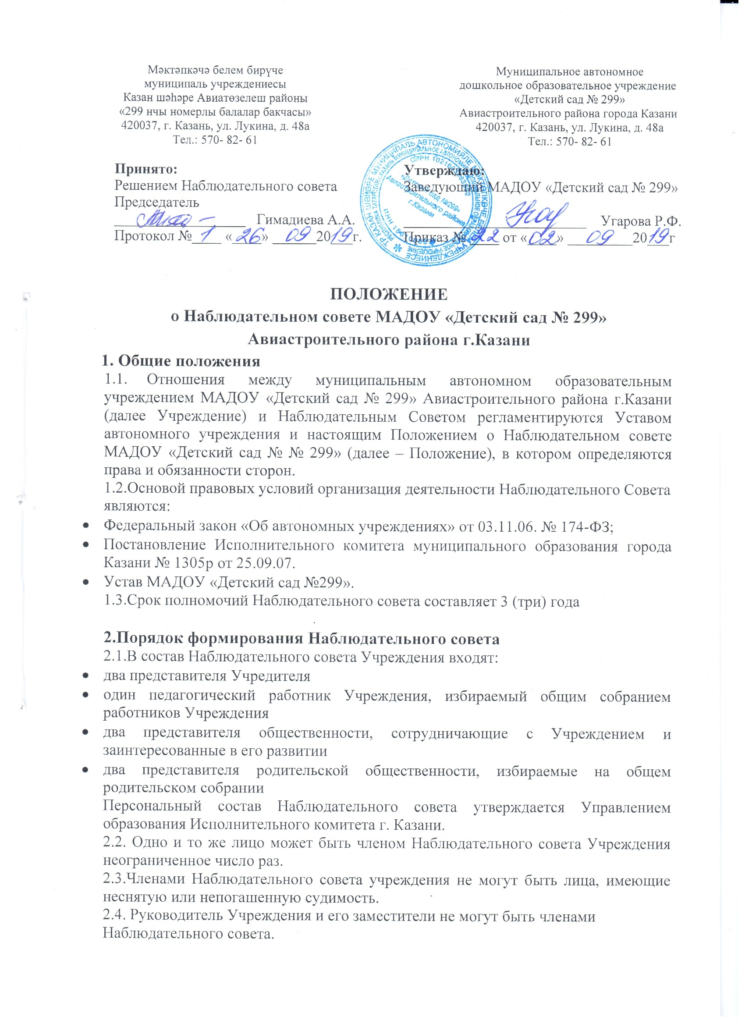
2.5.Учреждение не вправе выплачивать членам Наблюдательного совета вознаграждение за выполнение ими своих обязанностей, за исключением компенсации документально подтвержденных расходов, непосредственно связанных с участием в работе Наблюдательного совета
2.6.Полномочия члена Наблюдательного совета могут быть прекращены досрочно:
- по просьбе Наблюдательного совета
- в случае невозможности исполнения членом Наблюдательного совета своих обязанностей по состоянию здоровья или по причине его отсутствия в месте нахождения Учреждения в течение четырех месяцев;
- в случае привлечения члена Наблюдательного совета к уголовной ответственности.
2.7.Полномочия члена Наблюдательного совета, являющегося представителем государственного органа и состоящего с этим органом в трудовых отношениях, могут быть также прекращены досрочно в случае прекращения трудовых отношений.
2.8. Вакантные места, образовавшиеся в Наблюдательном совете в связи со смертью или с досрочным прекращением полномочий его членов, замещаются на оставшийся срок полномочий Наблюдательного совета.
2.9.Председатель Наблюдательного совета избирается на срок полномочий Наблюдательного совета членами Наблюдательного совета из их числа простым большинством голосов от общего числа голосов членов Наблюдательного совета.
2.10.Председатель организует работу Наблюдательного совета, созывает его заседания, председательствует на них и организует ведение протокола.
2.11. Заместителем председателя Наблюдательного совета избирается старший по возрасту член Наблюдательного совета, за исключением представителей работников Учреждения, простым большинством голосов от общего числа голосов членов Наблюдательного совета.
2.12.Секретарь избирается на срок полномочий Наблюдательного совета членами Наблюдательного совета простым большинством голосов от общего числа голосов членов Наблюдательного совета.
2.13.Секретарь отвечает за подготовку заседаний Наблюдательного совета, ведение протокола заседания и достоверность отраженных в нем сведений, а также осуществляет рассылку извещений о месте и сроках проведения заседания. Извещения о проведении заседания и иные материалы должны быть направлены членам Наблюдательного совета не позднее, чем за три дня до дня проведения заседания.
2.14.Представитель работников Учреждения не может быть избран председателем, заместителем председателя Наблюдательного совета.
2.15.Наблюдательный совет в любое время вправе переизбрать своего председателя, заместителя председателя и секретаря.
2.16.В отсутствие председателя Наблюдательного совета Учреждения его функции осуществляет старший по возрасту член наблюдательного совета автономного учреждения, за исключением представителя работников автономного учреждения.

3. Компетенция Наблюдательного совета
3.1.К компетенции Наблюдательного совета относится рассмотрение:
- предложений Учредителя или директора о внесении изменений в Устав Учреждения;
- предложений Учредителя или директора о создании и ликвидации филиалов Учреждения, об открытии и о закрытии его представительств;
- предложений Учредителя или директора Учреждения о реорганизации Учреждения или о его ликвидации;
- предложений Учредителя или директора об изъятии имущества, закрепленного за Учреждения на праве оперативного управления;
- предложений директора об участии Учреждения в других юридических лицах, в том числе о внесении денежных средств и иного имущества в уставный (складочный) капитал других юридических лиц или передаче такого имущества иным образом другим юридическим лицам, в качестве учредителя или участника;
- проекта плана финансово-хозяйственной деятельности Учреждения;
- по представлению директора проектов отчетов о деятельности Учреждения и об использовании его имущества, об исполнении плана его финансово-хозяйственной деятельности, годовой бухгалтерской отчетности Учреждения;
- предложений директора о совершении сделок по распоряжению имуществом, которым в соответствии с Федеральным законом «Об автономных учреждениях» Учреждение не вправе распоряжаться самостоятельно;
- предложений директора о совершении крупных сделок;
- предложений директора о совершении сделок, в совершении которых имеется заинтересованность;
- предложений директора о выборе кредитных организаций, в которых Учреждение может открыть банковские счета;
- вопросов проведения аудита годовой бухгалтерской отчетности Учреждения и утверждения аудиторской организации.
3.2.По вопросам, указанным в подпунктах 1 - 5 и 8 пункта 3.1. настоящего Положения Наблюдательный совет дает рекомендации. Учредитель принимает по этим вопросам решения после рассмотрения рекомендаций Наблюдательного совета.
3.3.По вопросу, указанному в подпункте 6 пункта 3.1.настоящего Положения Наблюдательный совет дает заключение, копия которого направляется Учредителю. По вопросу, указанному в подпункте 11 пункта 3.1. настоящего Положения Наблюдательный совет дает заключение. Руководитель принимает по этим вопросам решения после рассмотрения заключений Наблюдательного совета.
3.4.Документы, представляемые в соответствии с подпунктом 7 пункта 3.1. настоящего Положения, утверждаются Наблюдательным советом. Копии указанных документов направляются Учредителю.
3.5.По вопросам, указанным в подпунктах 9, 10 и 12 пункта 3.1. настоящего Положения, Наблюдательный совет принимает решения, обязательные для Руководителя.
3.6.Рекомендации и заключения по вопросам, указанным в подпунктах 1 - 8 и 11 пункта 3.1. настоящего Положения, даются большинством голосов от общего числа голосов членов Наблюдательного совета.
3.7.Решения по вопросам, указанным в подпунктах 9 и 12 пункта 3.1. настоящего Положения, принимаются Наблюдательным советом большинством в две трети голосов от общего числа голосов членов Наблюдательного совета.
3.8.Решение по вопросу, указанному в подпункте 10 пункта 3.1. настоящего Положения, принимается Наблюдательным советом в порядке, установленном частями 1 и 2 статьи 17 Федерального закона «Об автономных учреждениях».
3.9.Вопросы, относящиеся к компетенции Наблюдательного совета, не могут быть переданы на рассмотрение других органов Учреждения.
3.10.Наблюдательный совет вносит Учредителю предложения о привлечении директора Учреждения к ответственности, в том числе об освобождении от занимаемой должности в случае выявления:
- нецелевого расходования финансовых средств, выделенных Учредителем
на выполнение задания;
- порчи, разрушения, хищения закрепленного за Учреждением имущества, в том числе зданий, сооружений, коммуникаций и оборудования.
3.11.Наблюдательный совет имеет право приостанавливать решения директора Учреждения, в случае выявления:
- нецелевого расходования финансовых средств, выделенных Учредителем на выполнение государственного задания повлекших причинение ущерба деятельности Учреждения;
- порчи, разрушения, хищения закрепленного за Учреждением имущества, в том числе зданий, сооружений, коммуникаций и оборудования;
- в иных особых случаях, не повлекших причинения ущерба деятельности Учреждения, если решение директора перестало отвечать интересам Учреждения.
В двухнедельный срок после выявления вышеуказанных нарушений Наблюдательный совет направляет в адрес Учредителя информацию о решениях директора, повлекших причинение ущерба деятельности Учреждения, либо не повлекших причинения ущерба. Решение Наблюдательного совета о приостановлении решений Руководителя остается в силе до принятия Учредителем мер по выявленным фактам.

4. Порядок проведения заседаний Наблюдательного совета
4.1.Заседания Наблюдательного совета проводятся по мере необходимости, но не реже одного раза в квартал.
4.2.В случаях, не терпящих отлагательства, заседание Наблюдательного совета может быть созвано немедленно без письменного извещения членов Наблюдательного совета.
4.3.Заседание Наблюдательного совета созывается его председателем по собственной инициативе, по требованию Учредителя, члена Наблюдательного совета или директора.
4.4.Секретарь Наблюдательного совета не позднее, чем за 3 дня до дня проведения заседания Наблюдательного совета уведомляет членов Наблюдательного совета о времени и месте проведения заседания.
4.5.В заседании Наблюдательного совета вправе участвовать директор и иные лица, приглашенные председателем Наблюдательного совета.
4.6.Заседание Наблюдательного совета является правомочным, если все члены Наблюдательного совета извещены о времени и месте его проведения и на заседании присутствует более половины членов Наблюдательного совета. Передача членом Наблюдательного совета своего голоса другому лицу не допускается.
4.7.В случае отсутствия по уважительной причине на его заседании Наблюдательного совета члена Наблюдательного совета, его мнение может быть представлено в письменной форме и учтено Наблюдательным советом в ходе проведения заседания при определении наличия кворума и результатов голосования, а также при принятии решений Наблюдательным советом путем проведения заочного голосования.
4.8.Каждый член Наблюдательного совета имеет при голосовании один голос. В случае равенства голосов решающим является голос Председателя Наблюдательного совета.
4.9.Первое заседание Наблюдательного совета созывается в трехдневный срок после создания Учреждения по требованию Учредителя.
4.10.Первое заседание нового состава Наблюдательного совета созывается в трехдневный срок после его избрания по требованию Учредителя.
4.11.До избрания председателя Наблюдательного совета на таком заседании председательствует старший по возрасту член Наблюдательного совета, за исключением представителя работников Учреждения

5. Делопроизводство
5.1.Заседания Наблюдательного Совета оформляются в виде протоколов.
5.2.Порядок работы Наблюдательного совета и принятия им решений определяется самим Наблюдательным Советом.
5.3.Изменения в настоящее Положение вносятся учредителем и самим Наблюдательным Советом.
5.4.Ответственность за делопроизводство в Наблюдательном Совете возлагается на секретаря.



